Resolución del Pleno del Instituto de Transparencia, Acceso a la Información Pública y Protección de Datos Personales del Estado de México y Municipios, con domicilio en Metepec, Estado de México, de fecha catorce de septiembre de dos mil veintidós.

VISTO el expediente formado con motivo del Recurso de Revisión 08467/INFOEM/IP/RR/2022, promovido por una persona de manera anónima, a quien en lo sucesivo se le denominará EL RECURRENTE, en contra de la respuesta del Tecnológico de Estudios Superiores de Ecatepec, que en lo subsecuente se le denominará EL SUJETO OBLIGADO, se procede a dictar la presente resolución con base en lo siguiente:

ANTECEDENTES

I. De la Solicitud de Información
En fecha dieciséis de mayo de dos mil treinta de mayo de dos mil veintidós, EL RECURRENTE presentó a través del Sistema de Acceso a la Información Mexiquense, que en lo subsecuente se le denominará el SAIMEX, ante EL SUJETO OBLIGADO, la solicitud de Acceso a la Información Pública, la cual fue registrado en EL SAIMEX y se le asignó el número de expediente 00004/TESE/IP/2022, mediante el cual requirió, lo siguiente:

“Solicito todos los convenios que el Tecnológico tiene celebrados con empresas e instituciones” (Sic)
MODALIDAD DE ENTREGA: Vía SAIMEX

II. Respuesta del Sujeto Obligado
En fecha dieciocho de mayo de dos mil veintidós, EL SUJETO OBLIGADO dio respuesta a la solicitud de información en los siguientes términos:

“…En seguimiento a la presente solicitud de folio 00004/TESE/IP/2022 referente a todos los convenios que el Tecnológico tienen celebrados con empresas e instituciones, le informo que dicha información se encuentra disponible en nuestro portal de IPOMEX (https://www.ipomex.org.mx/ipo3/lgt/indice/tese.web) en la presente liga, o de no accesar podrá realizarlo a través del portal institucional, www.tese.edu.mx y en la parte baja lado derecho encontrara el acceso al portal de IPOMEX. La información la ubicará en el artículo 92 fracción XXXVII Convenios de coordinación, de concertación con el sector social o privado. No omito comentarle que la información es publica de oficio...” (Sic)

III. Del Recurso de Revisión
Inconforme por la respuesta proporcionada por el SUJETO OBLIGADO, el diecinueve de mayo de dos mil veintidós, se interpuso el Recurso de Revisión materia del presente estudio, el cual fue registrado en EL SAIMEX y se le asignó el número de expediente anotado al rubro, en el que señaló el particular, lo siguiente:

- Acto impugnado:

“La liga electrónica indicada en la contestación dirige a una página sin documento alguno sobre los solicitados " (Sic)

- Razones o motivos de inconformidad:

“Manipulan una supuesta respuesta dando una contestación falsa a una liga electrónica sin información” (Sic)

VI. Del turno del Recurso de Revisión
El diecinueve de mayo de dos mil veintidós, el recurso que se trata se envió electrónicamente al Instituto de Transparencia, Acceso a la Información Pública y Protección de Datos Personales del Estado de México y Municipios y con fundamento en el artículo 185, fracción I de la Ley de Transparencia y Acceso a la Información Pública del Estado de México y Municipios, se turnó mediante el SAIMEX, a la Comisionada Sharon Cristina Morales Martínez, a efecto de decretar su admisión o desechamiento.

a) Admisión del Recurso de Revisión
De las constancias del expediente electrónico del SAIMEX, se advierte que en fecha veinticuatro de mayo de dos mil veintidós, se acordó la admisión a trámite del Recurso de Revisión que nos ocupa; así como la integración del expediente respectivo, mismo que se puso a disposición de las partes, para que en un plazo máximo de siete días hábiles, manifestaran lo que a su derecho conviniera, a efecto de presentar pruebas y alegatos; así como para que EL SUJETO OBLIGADO rindiera su Informe Justificado, conforme a lo dispuesto por el artículo 185, de la Ley de Transparencia y Acceso a la Información Pública del Estado de México y Municipios.

b) Informe Justificado
En cumplimiento a lo anterior, de las constancias del expediente electrónico que obran en el SAIMEX, del Recurso materia del presente estudio, se advierte que EL SUJETO OBLIGADO presento su Informe Justificado en fecha dos de junio de dos mil veintidós, como se desprende en la imagen que se anexa a continuación:

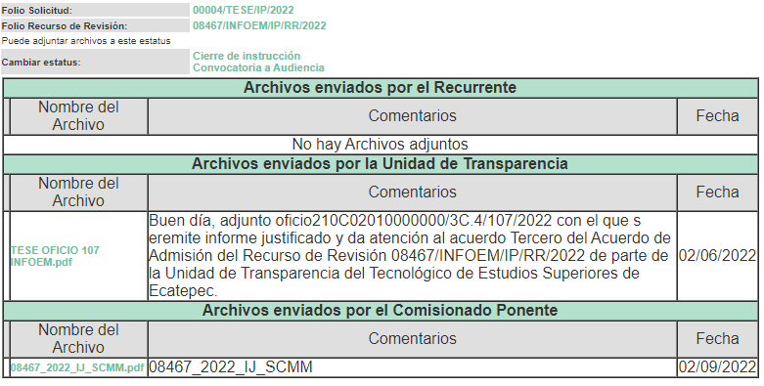

Informe Justificado que se puso a la vista del particular en fecha dos de septiembre de dos mil veintidós, en donde EL SUJETO OBLIGADO mediante informe Justificado hace de conocimiento al particular que confirma que la información referida a los convenios se encuentra en la página oficial del IPOMEX, con dirección electrónica https://ipomex.org.mx/ipo3/lgt/indice/tese.web o en la liga http://www.tese.edumx, dando los pasos a seguir para la localización de la información.

c) Manifestaciones del Recurrente.
De las constancias que obran en el expediente electrónico del Sistema de Acceso a la Información Mexiquense (SAIMEX), se advierte que el particular no realizó sus manifestaciones conforme a derecho le correspondían.

d) De ampliación plazo para resolver
El uno de agosto de dos mil veintidós, se notificó a las partes el Acuerdo de ampliación del plazo para resolver los Recursos de Revisión en estudio, por un periodo de hasta quince días hábiles, de conformidad con el artículo 181, tercer párrafo de la Ley de Transparencia y Acceso a la Información Pública del Estado de México y Municipios.

e) Cierre de Instrucción
Una vez analizado el estado procesal que guarda el expediente, en fecha trece de septiembre de dos mil veintidós, la Comisionada Sharon Cristina Morales Martínez acordó el cierre de instrucción, así como la remisión de este a efecto de ser resuelto, de conformidad con lo establecido en el artículo 185 fracciones VI y VIII de la Ley de Transparencia y Acceso a la Información Pública del Estado de México y Municipios.

CONSIDERANDO

- Competencia.
Este Instituto de Transparencia, Acceso a la Información Pública y Protección de Datos Personales del Estado de México y Municipios, es competente para conocer y resolver el presente Recurso de Revisión, conforme a lo dispuesto en los artículos 6, Apartado A de la Constitución Política de los Estados Unidos Mexicanos; 5, párrafos trigésimo, trigésimo primero y trigésimo segundo, fracciones IV y V de la Constitución Política del Estado Libre y Soberano de México; 2 fracción II, 13, 29, 36, fracciones I y II, 176, 178, 179, 181 párrafo tercero y 185 de la Ley de Transparencia y Acceso a la Información Pública del Estado de México y Municipios; y 9, fracciones I y XXIV y 11 del Reglamento Interior del Instituto de Transparencia, Acceso a la Información Pública y Protección de Datos Personales del Estado de México y Municipios.

SEGUNDO. Interés.
El Recurso de Revisión fue interpuesto por parte legítima, en atención a que se presentó por EL RECURRENTE, quien es la misma persona que formuló la solicitud de acceso a la Información Pública al SUJETO OBLIGADO, en razón de que las claves de acceso al Sistema de Acceso a la Información Mexiquense SAIMEX son personales e irrepetibles a lo cual se tiene certeza que se trata del mismo particular.

TERCERO. Oportunidad.
El Recurso de Revisión fue interpuesto dentro del plazo de quince días hábiles, contados a partir del día siguiente al que EL RECURRENTE tuvo conocimiento de la respuesta impugnada; tal y como, lo prevé el artículo 178 de la Ley de Transparencia y Acceso a la Información Pública del Estado de México y Municipios, que establece:

“Artículo 178. El solicitante podrá interponer, por sí mismo o a través de su representante, de manera directa o por medios electrónicos, Recurso de Revisión ante el Instituto o ante la Unidad de Transparencia que haya conocido de la solicitud dentro de los quince días hábiles, siguientes a la fecha de la notificación de la respuesta.

A falta de respuesta del sujeto obligado, dentro de los plazos establecidos en esta Ley, a una solicitud de acceso a la Información Pública, el recurso podrá ser interpuesto en cualquier momento, acompañado con el documento que pruebe la fecha en que presentó la solicitud.

En el caso de que se interponga ante la Unidad de Transparencia, ésta deberá remitir el Recurso de Revisión al Instituto a más tardar al día siguiente de haberlo recibido.”

En esa tesitura, atendiendo a que EL SUJETO OBLIGADO notificó la respuesta a la solicitud de acceso a la Información Pública el día dieciocho de mayo de dos mil veintidós; así, el plazo de quince días hábiles que el artículo 178 de la Ley de la materia otorga a EL RECURRENTE para presentar el respectivo Recurso de Revisión, transcurrió del diecinueve de mayo al ocho de junio de dos mil veintidós, sin contemplar en el cómputo los días veintiuno, veintidós, veintiocho, veintinueve de mayo, así como, cuatro y cinco de junio de dos mil veintidós, por corresponder a sábados y domingos, considerados como días inhábiles, en términos del artículo 3, fracción X de la Ley de Transparencia y Acceso a la Información Pública del Estado de México y Municipios, así como, el día de dos mil veintidós, por ser considerados como días inhábiles por suspensión de labores en términos del Calendario Oficial en Materia de Transparencia, Acceso a la Información Pública y Protección de Datos Personales del Estado de México y Municipios, así como de labores del Instituto para el año dos mil veintidós y enero de dos mil veintitrés, publicado en el Periódico Oficial “Gaceta del Gobierno”, el veintidós de diciembre de dos mil veintiuno.
En ese tenor, si el recurso de revisión que nos ocupa, se interpuso el diecinueve de mayo de dos mil veintidós, éste se encuentra dentro de los márgenes temporales previstos en el citado precepto legal y, por tanto, se considera oportuno.

CUARTO. Procedibilidad.
Este Órgano Garante considera importante precisar que conforme al artículo 180, fracción II, último párrafo de la Ley de Transparencia y Acceso a la Información Pública del Estado de México y Municipios, que prevé cuando las solicitudes se presenten de manera electrónica no es requisito indispensable el proporcionar el nombre, tal como se muestra a continuación:

“Artículo 180. El Recurso de Revisión contendrá:
…
II. El nombre del solicitante que recurre o de su representante y, en su caso, …
En caso de que el recurso se interponga de manera electrónica no será indispensable que contengan los requisitos establecidos en las fracciones II, IV, VII y VIII.”
(Énfasis añadido)

Por lo que, derivado que el Recurso de Revisión materia del presente asunto, se interpuso de manera electrónica, no es necesario que contenga determinados requisitos, entre ellos, el nombre del RECURRENTE; por lo que, en el presente caso, al haber sido presentado el Recurso de Revisión vía SAIMEX, dicho requisito resulta innecesario.

Aunado a lo anterior, cabe precisar que los artículos 6, Apartado A, fracciones III y IV de la Constitución Política de los Estados Unidos Mexicanos y 5, párrafos trigésimo, trigésimo primero y trigésimo segundo, fracciones I, III, IV y V de la Constitución Política del Estado Libre y Soberano de México, garantizan el ejercicio del Derecho de Acceso a la Información Pública toda vez que disponen que toda persona sin necesidad de acreditar interés alguno o justificar su utilización, tendrá acceso gratuito a la Información Pública.

Asimismo, se estima que el requisito relativo al nombre del RECURRENTE no constituye un supuesto indispensable de procedibilidad de los recursos de revisión, en términos de los artículos 25 de la Convención Americana de Derechos Humanos, 1 párrafos segundo y tercero, 6 apartado A, fracciones III y IV de la Constitución Política de los Estados Unidos Mexicanos y 5, párrafo vigésimo segundo de la Constitución Política del Estado Libre y Soberano de México, debido a que el acceso a la Información Pública es un Derecho Humano que no requiere legitimación en la causa, sino que únicamente basta con que se encuentre legitimado en el procedimiento de Recurso de Revisión, circunstancia que se acredita en las constancias electrónicas que conforman el expediente de mérito, de las que se desprende que EL RECURRENTE es la misma persona que realizó la solicitud de acceso a la Información Pública que ahora se impugna.

Es así que, para el estudio de la materia sobre la que se resuelve el presente Recurso de Revisión, resulta intrascendente conocer el nombre de la persona que lo hubiere promovido, en virtud de que tanto la Constitución Política de los Estados Unidos Mexicanos, como la Constitución Política del Estado Libre y Soberano de México, reconocen la prerrogativa de los individuos para que no resulte necesario la acreditación de un interés o justificar la utilización de la información; siendo ocioso realizar dicho análisis; toda vez que, se limitaría el ejercicio de un Derecho Humano, como el Derecho de Acceso a la Información Pública por una cuestión procedimental.

QUINTO. Estudio y Resolución del Recurso.
Una vez determinada la vía sobre la que versará el presente recurso, y previa revisión del expediente electrónico formado en EL SAIMEX con motivo de la solicitud de información y del recurso a que da origen, es de señalar que el análisis del presente, se basará en el contenido íntegro de las actuaciones que obran en el expediente electrónico, para así estar en posibilidad esta Ponencia Resolutora de dictar el fallo correspondiente conforme a derecho, tomando en consideración los elementos aportados por las partes y respetando en todo momento al principio de máxima publicidad consagrado en la Constitución Política de los Estados Unidos Mexicanos, Constitución Política del Estado Libre y Soberano de México y demás leyes aplicables en la materia; así como, en los Tratados Internacionales en los que el Estado Mexicano sea parte, en concordancia con el párrafo tercero del artículo 1 de la Constitución Política de los Estados Unidos Mexicanos y los numerales 8 y 9 de la Ley de Transparencia y Acceso a la Información Pública del Estado de México y Municipios.

Señalado lo anterior, se procede a analizar las documentales que integran el expediente electrónico, formado en el SAIMEX, es preciso señalar que EL RECURRENTE solicitó medularmente lo siguiente:
“Solicito todos los convenios que el Tecnológico tiene celebrados con empresas e instituciones” (Sic)

Mediante respuesta el Titular de la Unidad de Transparencia menciona que referente a todos los convenios que el Tecnológico tiene celebrados con empresas e instituciones, dicha información se encuentra disponible en nuestro portal de IPOMEX, consultable en https://www.ipomex.org.mx/ipo3/lgt/indice/tese.web, o de no accesar podrá realizarlo a través del portal institucional www.tese.edu.mx y en la parte baja lado derecho encontrara el acceso al portal de IPOMEX. La información la ubicará en el artículo 92, fracción XXXVII Convenios de coordinación, de concertación con el sector social o privado.

Inconforme por la respuesta EL RECURRENTE interpuso el presente Recurso de Revisión que nos ocupan, realizando los siguientes agravios, en el Acto impugnado: “La liga electrónica indicada en la contestación dirige a una página sin documento alguno sobre los solicitados " (Sic), así como en las Razones o motivos de inconformidad medularmente menciona: “Manipulan una supuesta respuesta dando una contestación falsa a una liga electrónica sin información” (Sic).

Abierta la etapa de manifestaciones, el particular no realizo manifestaciones, así como tampoco ofreció pruebas o alegatos; por su parte, EL SUJETO OBLIGADO rindió Informe Justificado, en el cual hace mención que la información se encuentra disponible en las ligas electrónicas adjuntas en la respuesta, empero, agregó información adicional en el cual de manera detallada se precisan mediante imágenes como ubicar la información, tal y como se precisa a continuación:
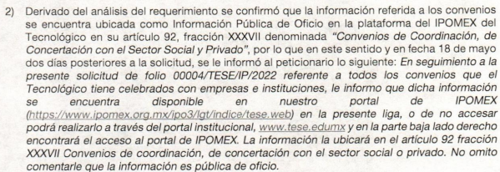
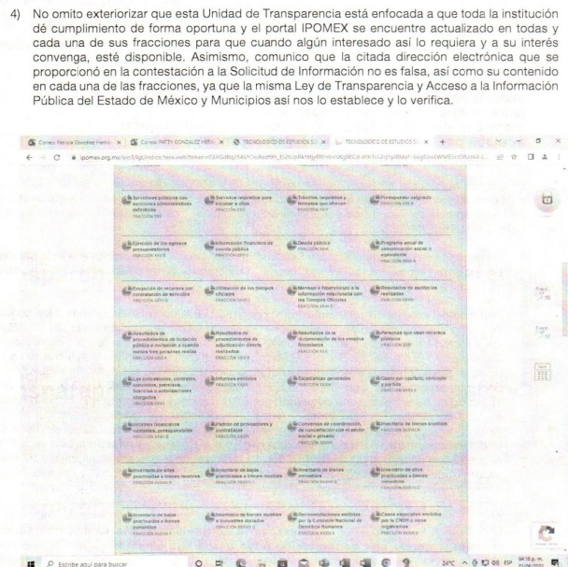
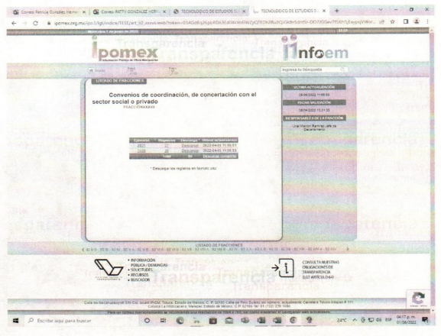

En ese contexto, este Instituto analizó la totalidad de las constancias que integran el expediente electrónico conformado en el SAIMEX, del Recurso de Revisión materia del presente estudio, por lo que, derivado del análisis realizado por este Órgano Garante, se concluye en, sobreseer el presente asunto por las siguientes consideraciones de derecho y hecho:

Por lo que del análisis se precisa que año 2021, consta del registro 184, para mayor facilidad de la información, se ubican en la liga electrónica https://www.ipomex.org.mx/ipo3/lgt/indice/TESE/art_92_xxxvii/3/150/.web, y de cual se encuentran los convenios que ha celebrado el sujeto obligado.
Para el año 2022, se encuentran 51 registros de los cuales comprenden hasta la fecha de la presentación de la solicitud de información, de las cuales se destaca que los registros cumplen con todos los apartados y se encuentra adjunto el convenio, para mayor facilidad de la obtención de la información, se ubican en la liga electrónica https://www.ipomex.org.mx/ipo3/lgt/indice/TESE/art_92_xxxvi/4.web.

En ese sentido, de tal forma que derivado de la revisión de la información entregada en el Informe Justificado modifica la respuesta primigenia, teniendo como consecuencia que se quede sin materia del presente asunto.

Bajo ese contexto, este Instituto se analizó la totalidad de constancias que integran el expediente electrónico del SAIMEX y se advierte que el presente Recurso de Revisión versa en que EL SUJETO OBLIGADO modifico su repuesta de tal manera que este asunto quedo sin materia.

En virtud de todo lo anteriormente expuesto, este Órgano Colegiado advierte que en el caso se actualiza la causal de sobreseimiento prevista en la fracción III del artículo 192 de la Ley de Transparencia y Acceso a la Información Pública del Estado de México y Municipios, que a la letra dice:

“Artículo 192. El recurso será sobreseído, en todo o en parte, cuando una vez admitido, se actualicen alguno de los siguientes supuestos:
(…)
III. El sujeto obligado responsable del acto lo modifique o revoque de tal manera que el Recurso de Revisión quede sin materia;”

Luego, conforme a la transcripción que antecede conviene desglosar los elementos de la disposición enunciada, de manera tal, que procede el sobreseimiento del Recurso de Revisión cuando EL SUJETO OBLIGADO modifique o revoque el acto impugnado, quedando el medio de impugnación sin efecto o materia.

1.- El sujeto obligado responsable,
2.- Acto,
3.- Que se modifique o revoque, y
4.- De tal manera que el medio de impugnación quede sin efecto o materia.

El primer elemento normativo, se actualiza ya que EL SUJETO OBLIGADO responsable, es la Tecnológico de Estudios Superiores de Ecatepec.

El segundo elemento normativo es la existencia de un acto, que, en el caso en concreto, se acredita con la existencia de la respuesta del SUJETO OBLIGADO, la cual precisamente es la que se impugna, toda vez que es la que a decir del RECURRENTE que “La liga electrónica indicada en la contestación dirige a una página sin documento alguno sobre los solicitados " (Sic).

Cabe destacar que la respuesta proporcionada por el SUJETO OBLIGADO, el precepto normativo en estudio, lo consagra como “acto”, esto es así, ya que las respuestas emitidas por los Sujetos Obligados son consideradas, (en el contexto que la propia Ley establece), como “actos”, sin los cuales no se tendría certeza de la existencia o inexistencia de la Información Pública, porque precisamente la evidencia notoria y específica del actuar del SUJETO OBLIGADO se observa a través de sus actos que necesariamente ejecuta y con las que ejerce sus atribuciones legalmente conferidas.

La naturaleza jurídica de las respuestas que formulan los Sujetos Obligados, están delimitadas por la misma Ley de la materia, ya que el hecho de emitir actos no previstos en el marco normativo que en transparencia rige su actuar, serían ilegales de estricto derecho, por lo que dichos “actos” a que se refiere esta fracción están contenidos en la Ley de Transparencia y Acceso a la Información Pública del Estado de México y Municipios, en específico, en el artículo 53, fracción II, que a la letra dice:

“Artículo 53. Las Unidades de Transparencia tendrán las siguientes funciones:
(…)
II. Recibir, tramitar y dar respuesta a las solicitudes de acceso a la información;
(…)
(Énfasis añadido)

Es decir, la impugnación de EL RECURRENTE debe ser sobre la emisión de un “Acto” contenido en la misma Ley o la omisión en la emisión de ésta, lo que en el presente caso se actualiza con la respuesta dada por EL SUJETO OBLIGADO.

Ahora bien, por cuanto hace al tercer elemento normativo, es en esencia una condicional, consistente en que la Dependencia o Entidad responsable del acto o resolución impugnada la modifique o revoque; en cuanto hace a la modificación, ocurre cuando quien emitió su respuesta (acto o resolución), con posterioridad cambia la información proporcionada en un principio, cuyos resultados no dejan sin efectos la respuesta dada, sino que tiene por objeto añadir, suprimir, o sustituir datos, lo cual puede ser de forma parcial.
Para el caso que nos ocupa, recae esta figura en la modificación de la respuesta inicial, añadiendo a través del Informe Justificado elementos para así complementar el Derecho de Acceso a la Información, por parte del SUJETO OBLIGADO en su pronunciamiento.
En ese tenor, un acto impugnado queda sin efectos, aun cuando existiendo jurídicamente (esto es, que no se ha modificado, ni revocado) no genera ninguna consecuencia legal.
En tanto que, un acto impugnado queda sin materia, cuando ha sido satisfecha la pretensión de lo solicitado o exigido por EL RECURRENTE de manera que EL SUJETO OBLIGADO entrega una respuesta que, aunque sea posterior a los términos previstos en la Ley y mediante ésta concede la información solicitada.
Bajo esas consideraciones, se afirma que en el Recurso de Revisión sujeto a estudio, se actualiza la hipótesis jurídica citada en primer término, la cual señala, que un recurso será sobreseído, en todo o en parte, cuando una vez admitido, se modifique la respuesta de tal manera que el Recurso de Revisión quede sin materia, toda vez que quedó probado que EL SUJETO OBLIGADO mediante un acto posterior a su respuesta, como lo fue el Informe Justificado, realizó el pronunciamiento que dejó sin materia el presente Recurso.
En consecuencia, resulta procedente SOBRESEER el presente Recurso de Revisión, con fundamento en el artículo 192, fracciones III de la Ley de Transparencia y Acceso a la Información Pública del Estado de México y Municipios; toda vez que, queda sin materia, en atención a que EL SUJETO OBLIGADO amplió su respuesta, como ya quedó asentado en párrafos que anteceden.
Finalmente, cabe precisar que esta Ponencia no se pronuncia acerca del acto impugnado o razones o motivos de inconformidad, pues como quedó asentado en líneas anteriores, el presente recurso ha quedado sin materia, lo que impide estudiar y pronunciarse al respecto.

Por analogía, se cita la Tesis emitida por el Séptimo Tribunal Colegiado en Materia Civil del Primer Circuito que en su literalidad, establece lo siguiente:

“SOBRESEIMIENTO EN EL JUICIO DE AMPARO DIRECTO. IMPIDE EL ESTUDIO DE LAS VIOLACIONES PROCESALES PLANTEADAS EN LOS CONCEPTOS DE VIOLACIÓN. El sobreseimiento en el juicio de amparo directo provoca la terminación de la controversia planteada por el quejoso en la demanda de amparo, sin hacer un pronunciamiento de fondo sobre la legalidad o ilegalidad de la sentencia reclamada. Por consiguiente, si al sobreseerse en el juicio de amparo no se pueden estudiar los planteamientos que se hacen valer en contra del fallo reclamado, tampoco se deben analizar las violaciones procesales propuestas en los conceptos de violación, dado que, la principal consecuencia del sobreseimiento es poner fin al juicio de amparo sin resolver la controversia en sus méritos.”

En consecuencia, este Organismo Garante, en términos de lo dispuesto en el artículo 186, fracción I de la Ley de Transparencia y Acceso a la Información Pública del Estado de México y Municipios, determina SOBRESEER el Recurso de Revisión 08467/INFOEM/IP/RR/2022, al haber quedado sin materia, por las razones y fundamentos anteriormente expuestos.

Así, con fundamento en lo prescrito en los artículos 5, párrafos trigésimos, trigésimos primero, trigésimos segundos, fracciones IV y V, de la Constitución Política del Estado Libre y Soberano de México, y los artículos 2, fracción II, 9, 29, 36, fracciones I y II, 176, 178, 179, 181, 185, fracción I, 186 y 188, de la Ley de Transparencia y Acceso a la Información Pública del Estado de México y Municipios, este Pleno:

RESUELVE

PRIMERO. Se SOBRESEE el Recurso de Revisión 08467/INFOEM/IP/RR/2022, en términos de lo establecido en el artículo 192, fracción III de la Ley de Transparencia y Acceso a la Información Pública del Estado de México y Municipios, porque al modificar la respuesta, el Recurso de Revisión quedó sin materia en términos del Considerando Quinto de la presente Resolución.

SEGUNDO. Notifíquese la presente Resolución a la Titular de la Unidad de Transparencia del SUJETO OBLIGADO para su conocimiento, Vía Sistema de Acceso a la Información Mexiquense (SAIMEX).

TERCERO. Notifíquese al RECURRENTE la presente Resolución, Vía Sistema de Acceso a la Información Mexiquense (SAIMEX).

CUARTO. Hágase del conocimiento del RECURRENTE que de conformidad con lo establecido en el artículo 196, de la Ley de Transparencia y Acceso a la Información Pública del Estado de México y Municipios, podrá impugnarla vía Juicio de Amparo en los términos de las leyes aplicables.

ASÍ LO RESUELVE, POR UNANIMIDAD DE VOTOS EL PLENO DEL INSTITUTO DE TRANSPARENCIA, ACCESO A LA INFORMACIÓN PÚBLICA Y PROTECCIÓN DE DATOS PERSONALES DEL ESTADO DE MÉXICO Y MUNICIPIOS, CONFORMADO POR LOS COMISIONADOS JOSÉ MARTÍNEZ VILCHIS; MARÍA DEL ROSARIO MEJÍA AYALA; SHARON CRISTINA MORALES MARTÍNEZ; LUIS GUSTAVO PARRA NORIEGA Y GUADALUPE RAMÍREZ PEÑA; EN LA TRIGÉSIMA TERCERA SESIÓN ORDINARIA CELEBRADA EL CATORCE DE SEPTIEMBRE DE DOS MIL VEINTIDÓS, ANTE EL SECRETARIO TÉCNICO DEL PLENO, ALEXIS TAPIA RAMÍREZ.
SCMM/BLA/DEMF/CCC

